**Дата:** 08.04.2022 **Урок:** образотворче мистецтво **Клас: 2**

**Тема.** **Квіткові фантазії. Український віночок. Створення святкового віночка**  *(кольоровий папір або фарби за вибором).*

**Мета**: ознайомити учнів із українським віночком – символом України; удосконалювати уміння та навички роботи з папером, вчити учнів виготовляти декоративні квіти з паперу; розвивати спостережливість; виховувати любов до українських традицій та навколишнього середовища.

**Опорний конспект уроку**

**1.**  **Мотивація навчальної діяльності.**

Прочитайте вірш та налаштуйтеся на роботу.

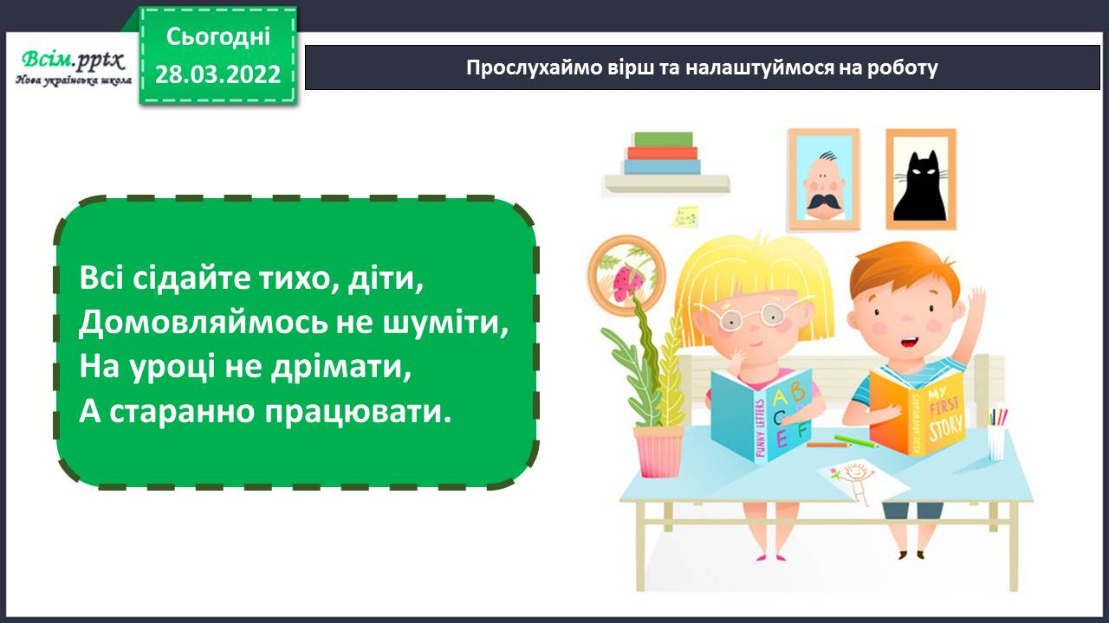

1. ***А*ктуалізація опорних знань.**

Розгадайте ребус.

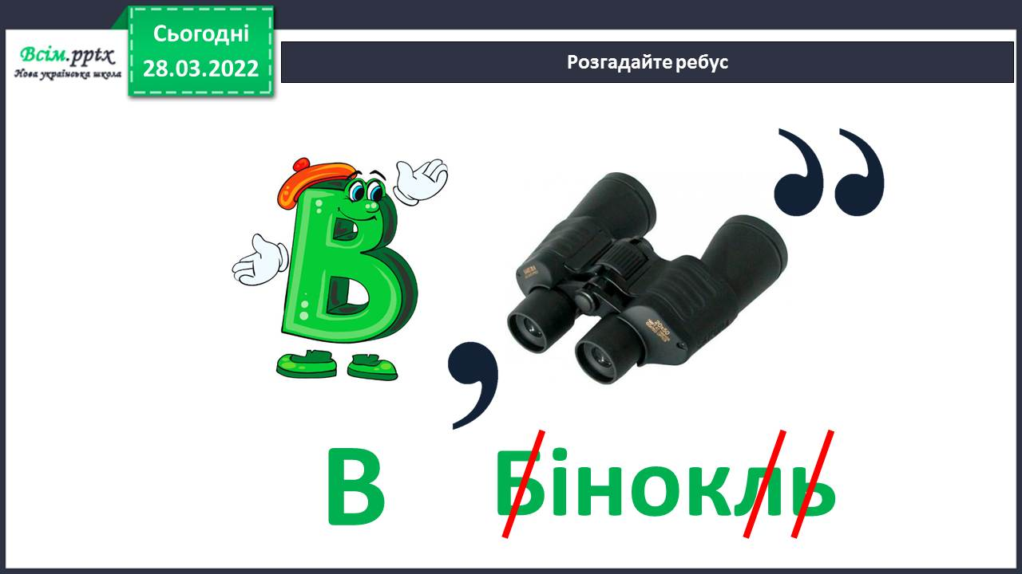

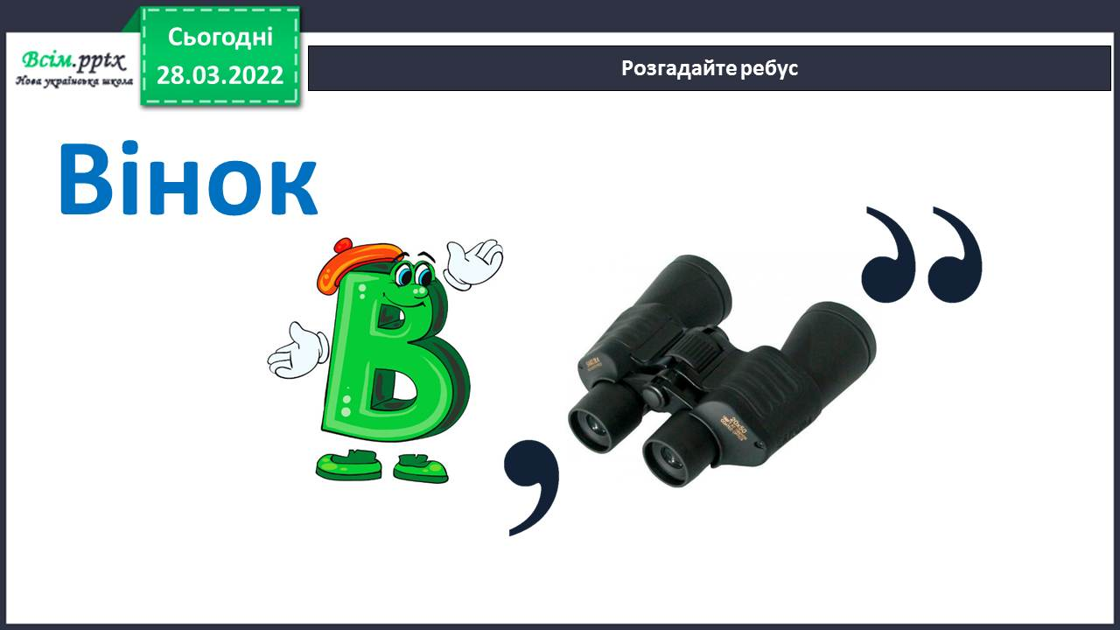

Які асоціації виникають вас зі словом вінок?

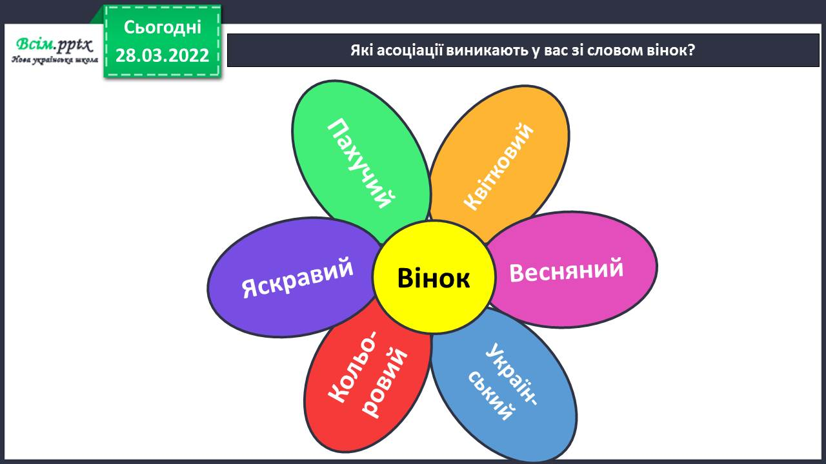

1. **Вивчення нового матеріалу.**

Історія українського вінка. Важко уявити українську дівчину в традиційному вбранні, голову якої не заквітчував би віночок. Ця деталь образу була не лише окрасою та ознакою її не заміжнього стану, але й сильним оберегом, що захищав від лихого.

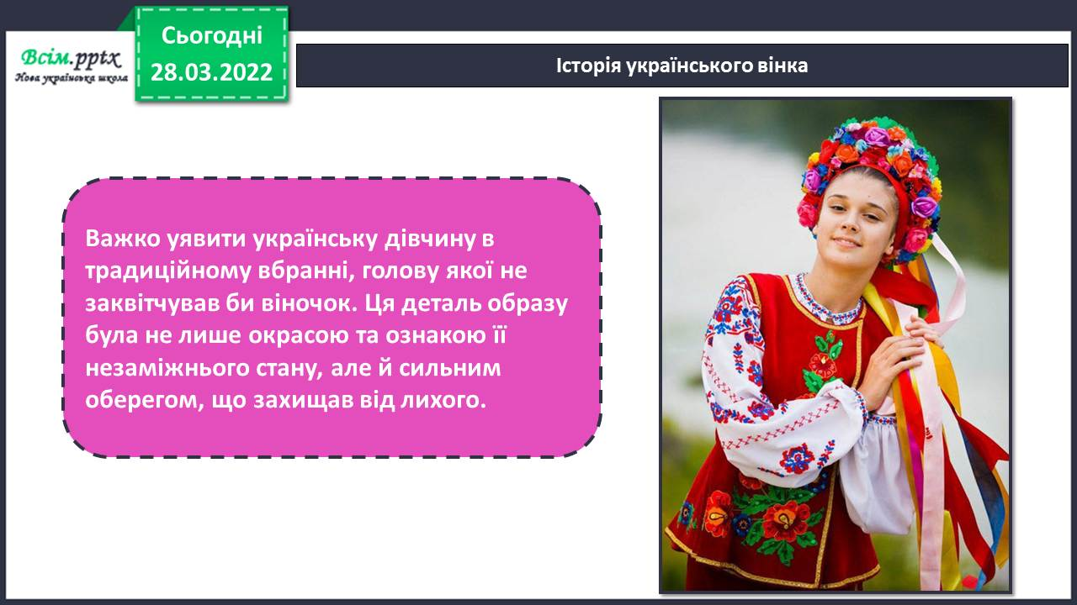

У різних регіонах була своє назва цієї дівочої окраси: коробуля, лубок (Поділля), теремок (Чернігівщина), капелюшиня, фес (Буковина), корона, перта (Закарпаття), цвіток, квітка (Наддніпрянщина), косиця, плетінь (Гуцульщина), коруна (Лемківщина), гібалка (Переяславщина, Подніпров’я).

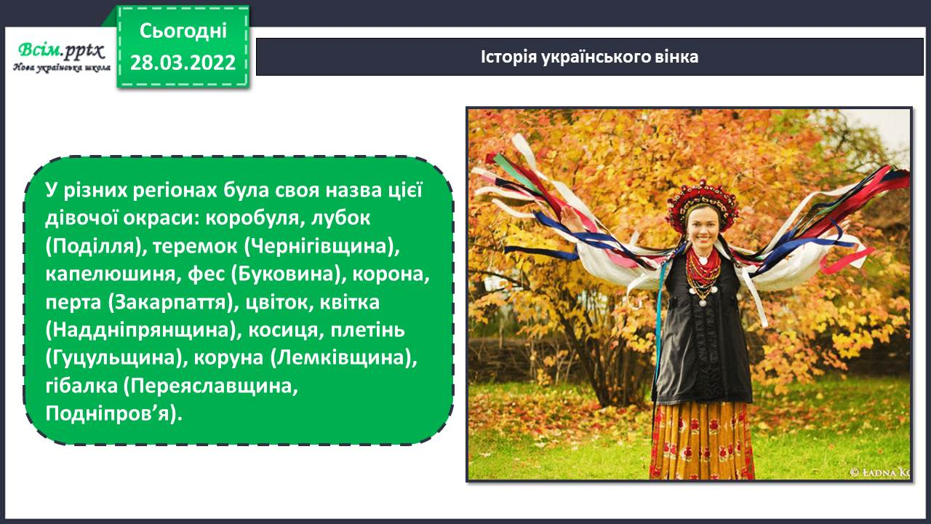

Починали носити віночки з трьох років. Свій перший вінок донька отримувала від матері (неня плела його з чорнобривців, що знімали головний біль, незабудок та барвінку, що розвивали зір, та ромашки, що заспокоювала серце).

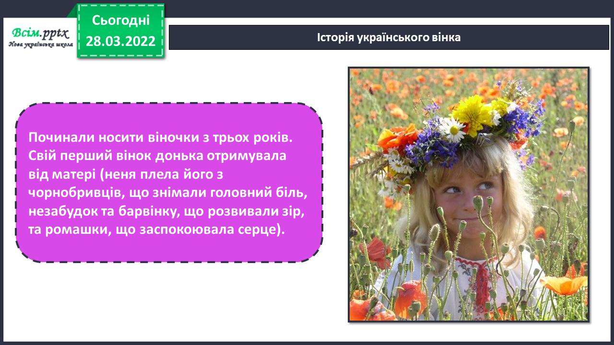

Класичний вінок мав складатись з 12 видів квіток. Кожна квітка мала своє символічне значення:

мак – символ родючості, краси та молодості;

ромашка – кохання, ніжності та вірності;

соняшник – відданості та вірності;

волошки – символ людяності;

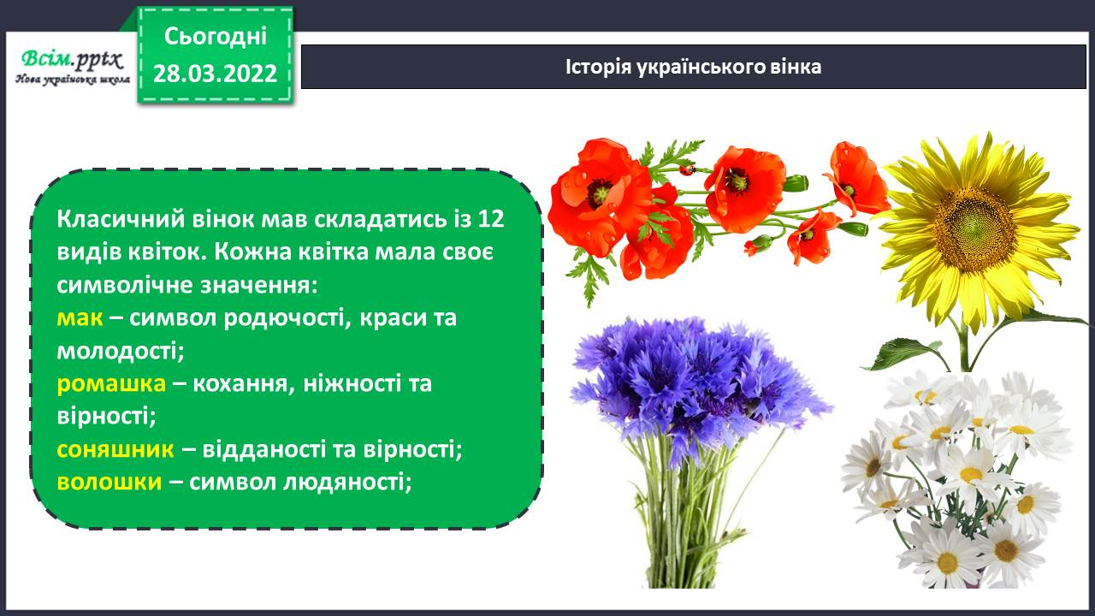

Ружа, мальва та півонія – надії, віри та любові;

м’ята – здоров’я;

материнка – материнської любові;

лілея – дівочих чар, чистоти та цноти;

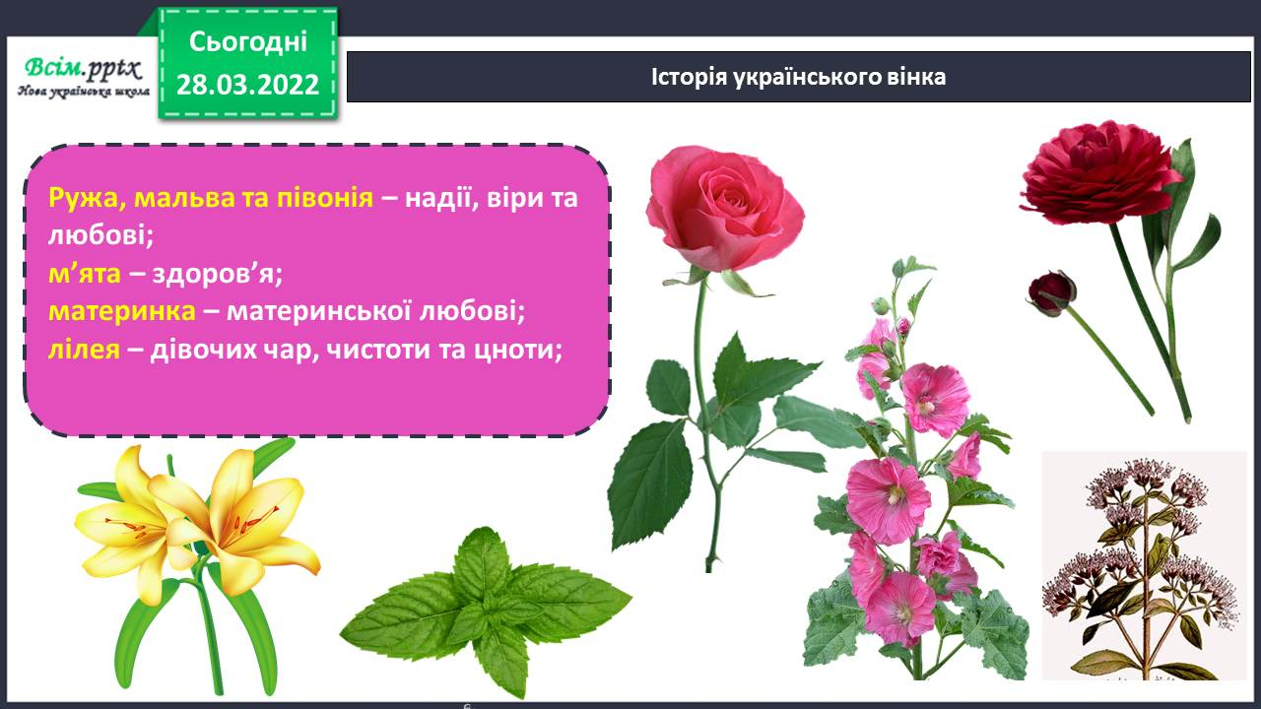

Див’ясил та безсмертник – зміцнення здоров’я;

цвіт вишні та яблуні – відданості та любові;

калина – краси та дівочої вроди;

хміль – гнучкості та розуму;

польові дзвіночки – вдячності.

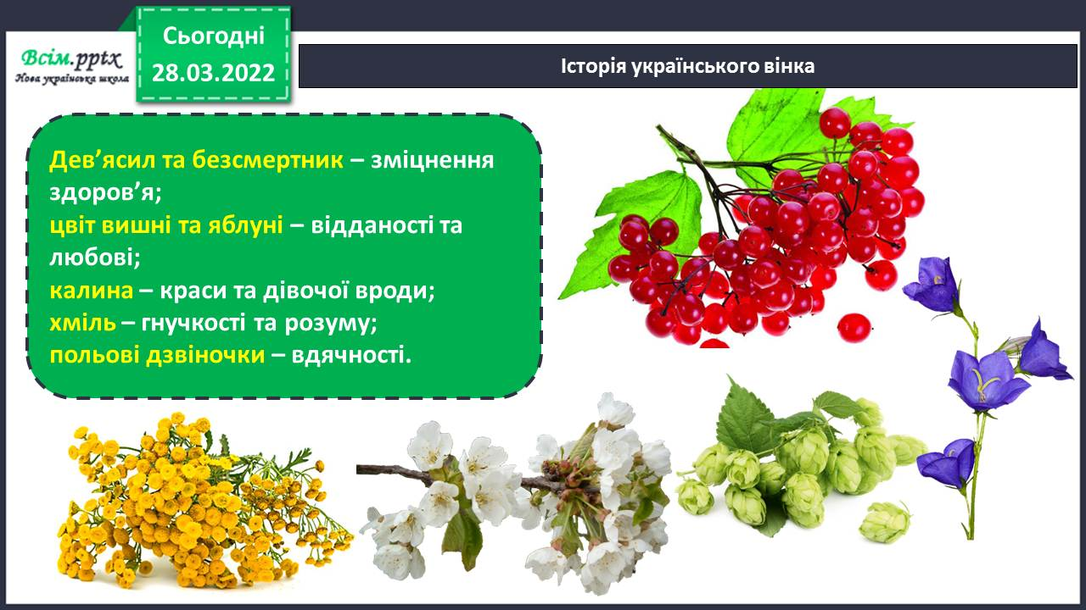

Поміркуйте, чому художниця назвала ці твори «Весна» і «Ʌіто». Пофантазуйте, як виглядатимуть віночки на картинах «Осінь» і «Зима»

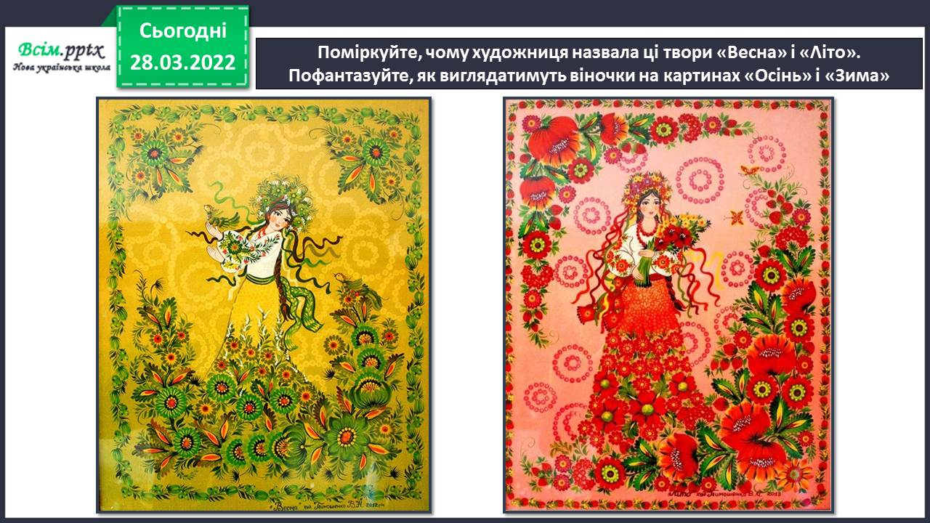

Сучасні віночки часто виготовляють із штучних квітів. Поміркуйте, з яких матеріалів створили троянду

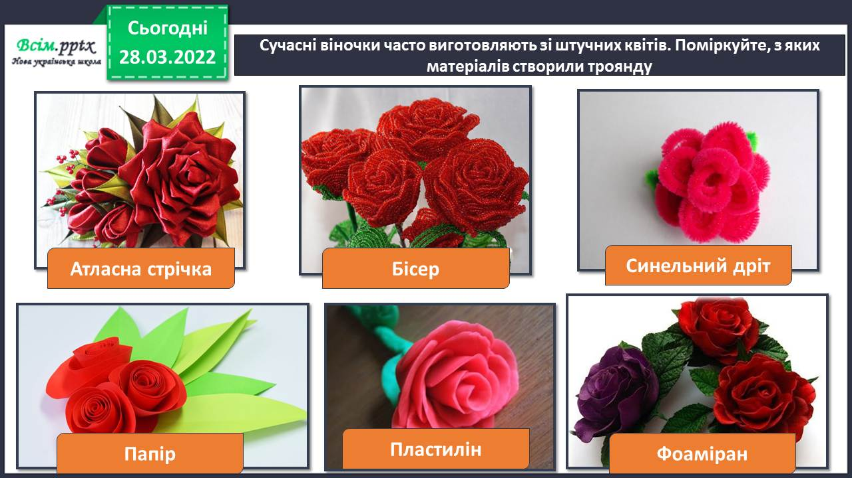

Фізкультхвилинка

<https://www.youtube.com/watch?v=3sg5oJQmlBY>

1. **Практична діяльність учнів**

Правила техніки безпеки під час роботи з ножицями

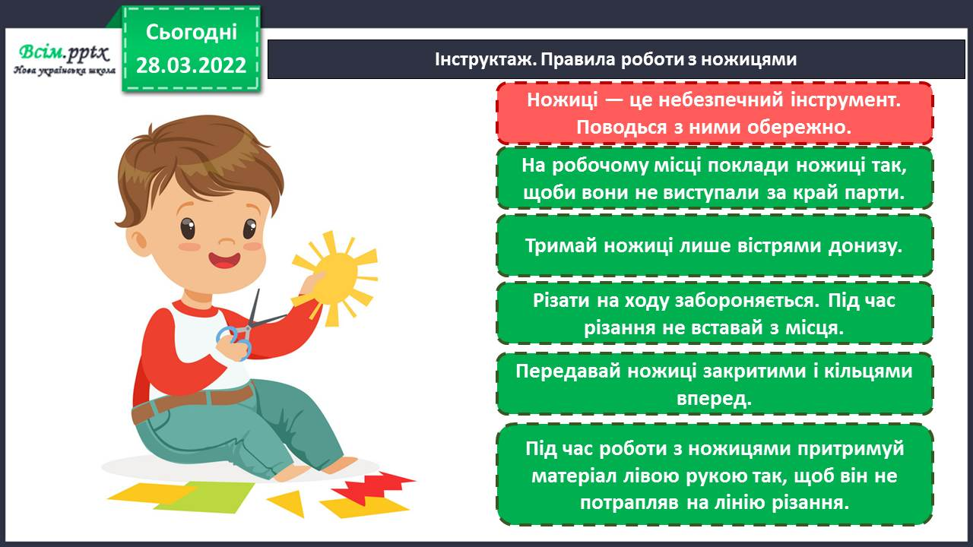

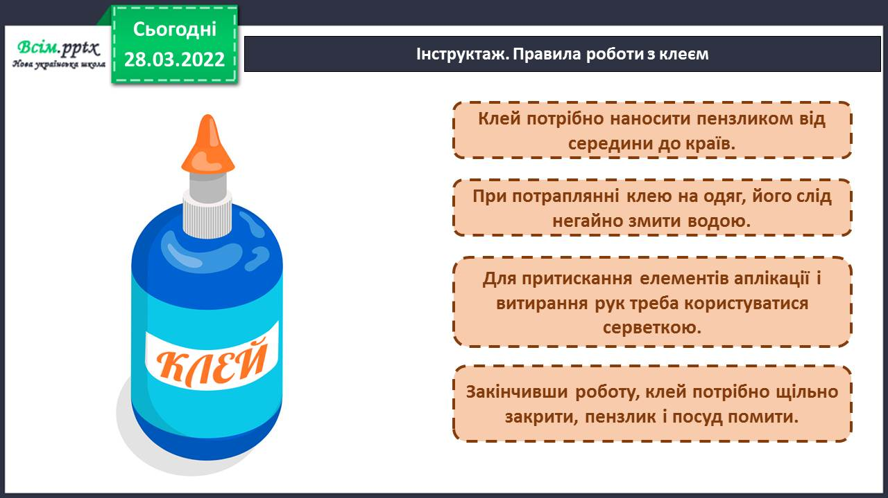

* Створіть святковий віночок з кольорового паперу та картону   
  Він може стати чудовим подарунком.

Скористайтесь зразком або придумайте свій віночок. За бажанням віночок можна намалювати і фарбами.

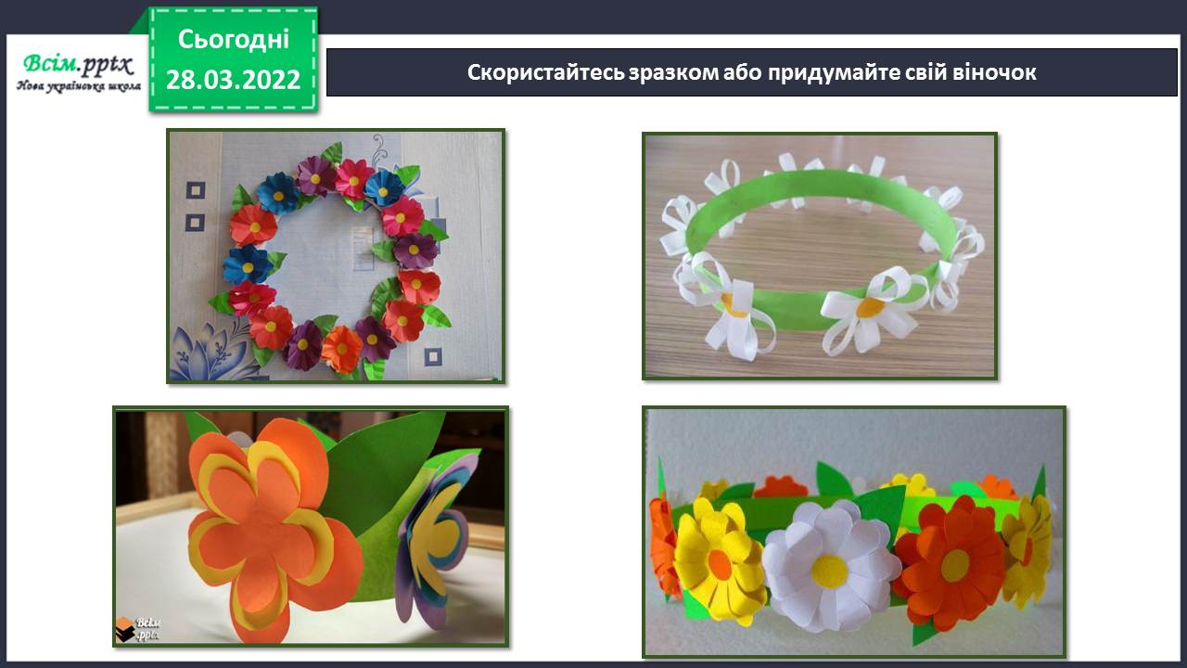

Поміркуйте, що трапилося б з квітами, якщо всі дівчата почали б плести віночки?

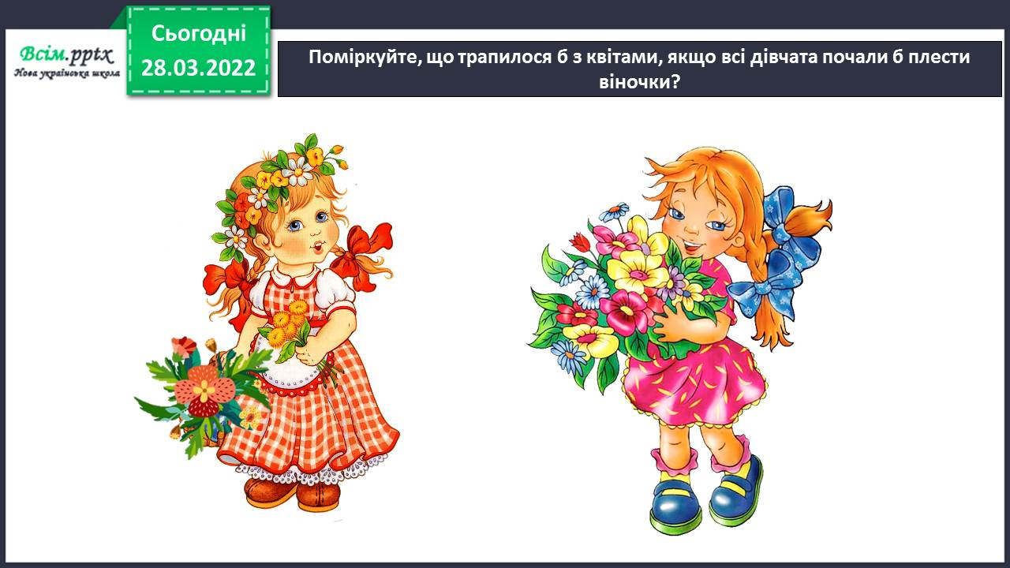

**Виконані роботи можна надіслати:**

1.На освітню платформу для дистанційного навчання HUMAN або

2.На електронну адресу **lvgorevich.55@gmail.com**

***Бажаю успіхів у навчанні!!!***